Муниципальное бюджетное дошкольное образовательное учреждение

детский сад «Солнышко» города Чаплыгина Липецкой области

Сценарий развлечения

в группе среднего дошкольного возраста

«День рождения Снеговика»

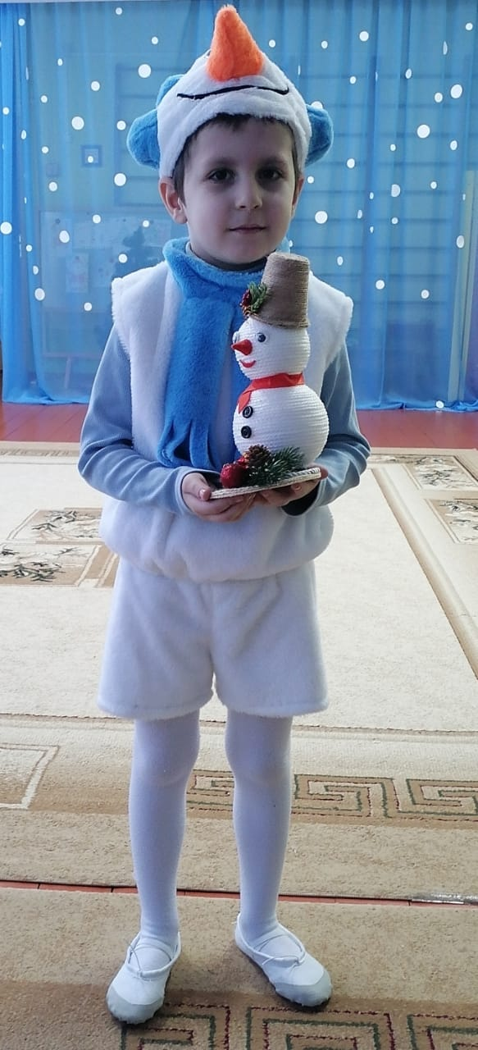

Провела

воспитатель:

Горлова Е.А.

2021г.

**Цель:** приобщение детей к здоровому образу жизни посредством активизации двигательной деятельности.

**Задачи:**

обобщить знания детей о зиме, как о времени года;

развивать внимание, ловкость, меткость, выносливость, быстроту, умение действовать по сигналу;

воспитывать доброжелательность, интерес к зимним забавам.

**Оборудование:** ориентиры, *«снежки»*, снежный ком 2, 2 метлы, 2 лопатки,

2 корзины, изображение снеговика с прорезью для носа, канат.

Музыкальное сопровождение.

**Предварительная работа.**

Снеговик отправляет письмо детям в группы.

«Приглашаю на день рожденье,

Тех, кто любит смех, веселье,

Тех, кто к скуке не привык,

В гости жду.»

Ваш снеговик!

**Место проведения:** музыкальный зал.

**Ход развлечения.**

**Появляется Снеговик, метет двор, напевает песенку.**

**Снеговик**: Во дворе я все подмел? Подмел! В доме чистоту навел? Навел! Угощенье приготовил? Приготовил! Ничего я не забыл!

**Воспитатель**. Пойдемте к снеговику, вот он обрадуется. Согласны? Да только в гости без подарка не ходят, что мы ему подарим, ребята? *(Песни, танцы, игры)*.

***Идут к домику под музыку (Фонограмма №1) «Выходи гулять скорей и зови своих друзей»***

**Воспитатель.**

Здесь живет снеговик!

Не мал, не велик.

Ведро на голове, метла в руке.

Здесь день рожденье справляют?

Здесь гостей поджидают?

**Снеговик выходит из домика.**

Снеговик я, снеговик!

С детства к холоду привык.

Я надел ведерко ловко.

Из углей мои глаза.

Нос мой – красная морковка –

Моя гордость и краса!

Начинаем зимний праздник!

Будут игры, будет смех,

И весёлые забавы приготовил я для всех!

**Снеговик:** Здравствуйте ребята.

**Ребята:** С день рожденья поздравляем,

Поздравляем от души,

Свои песни, свои танцы,

Тебе дарят малыши!

**Снеговик:**

Очень я люблю играть,

Песни петь и танцевать,

Снеговик я не простой, я веселый, озорной!

В круг вставайте, пляску начинайте!

***Фонограмма №2. Танец «Собрались на празднике все мои друзья».***

**Снеговик:** Я очень рад, что вы пришли отпраздновать мой день рождение.

Воспитатель. Давайте поздравим снеговика, споём ему *«Каравай»* и тогда у него будет самый настоящий день рождения!

***Фонограмма №3. Песня «Каравай»***

**Снеговик:** Спасибо, ребята, у меня теперь самый настоящий день

рождения. А я для вас веселые игры и загадки подготовил.

Вы любите играть? Давайте поиграем.

**Снеговик достаёт из-за *«сугроба»* ведёрко со снежками.**

**Снеговик.**

Всё зимой белым-бело, много снега намело.

Приготовил я снежки – снега белого комки.

Будем мы сейчас играть и снежки в ведро бросать.

**Проводятся игры**

**1. *«Попади в ведро снежком»*Атрибуты: 2ведра, снежки.**

Участники делятся на две команды, встают в две колонны напротив друг друга у стартовой черты, напротив каждой команды ведро, в которую надо забросить снежок. Раздать каждому участнику по снежку. По сигналу первые игроки команд забрасывают в ведро снежок и становятся в конец колонны. Выигрывает та команда, которая забросит больше снежков в ведро и быстрее.

**2. *«Пронеси снежок на лопатке»***

Каждый участник команды поочередно переносит снежок на лопатке, огибая стойку. Передает эстафету следующему участнику. Побеждает команда, которая раньше закончит эстафету.

**3. Эстафета *«Прокати снежный ком»***

Каждый участник команды должен прокатить большой комок до ёлочки и обратно. Передать эстафету следующему участнику. Побеждает команда, которая раньше закончит эстафету.

**Снеговик:** - Молодцы, ребята! А вы умеете лепить снеговика? (Ответ детей)

- Давайте попробуем. *(Дети повторяют движения в соответствии с текстом ведущего.)*

***Игра «Слепим Снеговика***

Снега мы возьмем немножко, (Сжимают и разжимают кисти рук.)

Снежки слепим мы в ладошках. (Пожимают ладони.)

Дружно ими по бросались, (Имитируют метание двумя руками.)

Наши руки и размялись! (Встряхивают руками.)

А теперь пора творить: (Ходьба на месте.)

Снеговика будем лепить!

Ком за комом покатили, («Катят» снежный ком.)

Друг на друга погрузили, («Ставят» один ком на другой.)

Сверху третий, малый ком (Поднимаются на носки.)

Снег стряхнули с рук потом. (Встряхивают руками с наклоном вниз.)

Кто умеет веселиться, тот мороза не боится!

Раз – рука, два – рука, (Дети по очереди вытягивают вперёд руки)

Лепим мы снеговика. (имитируют лепку снежков)

Мы скатаем снежный ком, (имитация катания кома)

Вот такой! (разводят руки в стороны, показывая величину кома)

А потом поменьше ком

Вот такой! (показывают величину кома поменьше)

А наверх поставим мы (поднимают руки вверх домиком)

Маленький комок… (показывают величину маленького кома)

Нос – морковка (нажимают пальчиком на нос)

Глазки – угли. (закрывают глазки ладошками)

Вот так да! Сделали снеговика! (качают головой)

Вот какой снеговичок, (разводят руки в стороны)

Очень милый толстячок! (Хлопают ладошками по щекам).

***Фонограмма №5. Музыкальная игра «Снег руками нагребая.»***

**Снеговик:** Вот какие красивые братишки получились.

Теперь мне не скучно будет.

***Игра “Догонялки со Снеговиком”***

Дети становятся вкруг, Снеговик в центре круга. Движения детей соответствуют словам. В конце текста дети разбегаются, Снеговик пытается их поймать.

Мы слепили это чудо в 5 минут.

Как зовут такое чудо, как зовут?

**Снеговик:**

-Вот теперь я в полном порядке! Ой, да что же я!

На день рождения пригласил, Но ни чем не угостил!

А угостить я хочу своим любимым лакомством – мягкими, белыми снежками.

**Воспитатель:**

-Ой, Снеговик! Да разве можно есть снежки? Они же холодные! Можно простудиться и заболеть.

**Снеговик:**

-Да ведь у меня не простые снежки, а волшебные! Они сладкие, вкусные, зефирные.

***Угощает детей зефиром.***

**Воспитатель:**

-Спасибо, Снеговик тебе за такое вкусное угощение.

**Снеговик**: Ребята, до свидания!